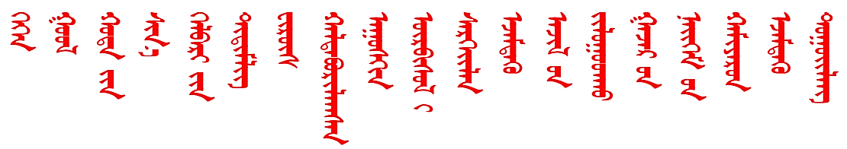
根河市新型冠状病毒感染肺炎防控工作指挥部社会管控组

根防指管控发﹝2020﹞8号

关于进一步做好全市铁路单位乘务人员
和通勤职工分类管控工作的通知

各乡镇（办事处）新冠肺炎疫情防控工作领导小组、根河铁路各单位：
为进一步做好全市铁路疫情防控工作，强化铁路运输服务保障。根据工作需求，现就进一步做好K1302、K1304、2083、K7083四趟跨省列车乘务人员管控工作，通知如下：
一、落实乘务人员返乘管控措施
对承担K1302、K1304、2083、K7083四趟跨省列车值乘任务返回我市的乘务人员，在严格个人防护、居家防护、列车防护、上下班防护、健康监测等有效措施的基础上，无发热症状的，对衣、物、人进行集中消毒后，由所属铁路单位出具健康证明。
二、规范乘务人员下班返回路径
上述乘务人员完成列车值乘任务返回我市后，持健康证明和居民出入证，由单位直接返回实际居住小区，确保做到“两点一线”返回，中途不得进入其他地区和场所。
三、做好乘务人员休息期间隔离防护
上述乘务人员按照所属列车值乘任务工作安排，实行走四休三、走三休三等具体倒班工作机制，在退乘返回休息期间自觉居家隔离，严禁一切形式外出。居家隔离期间若出现感冒发烧、呼吸道感染等症状时要立即向卫生健康部门报告。
四、实行乘务人员跟踪管控工作机制
各相关铁路单位要将上述乘务人员基本信息、工作岗位、实际居住地址、出乘工作时间、返家休息时间等信息及时推送到公安局机动管控组；公安局机动管控组负责将上述乘务人员信息推送至相应社区；社区专职工作人员负责落实具体管控工作措施，并对上述乘务人员进出小区时开展证件核对、体温检测以及居家隔离管控工作。
五、确保各项管控措施落实到位
各相关铁路单位和乘务人员要严格落实上述管控措施，如有湖北武汉旅居史或与新冠肺炎确诊病例、疑似病例有过密切接触史的，需依法主动报告，不得隐瞒。若违反上述规定，造成疫情蔓延等严重后果的，将依法依规进行严肃处理。

根河市新型冠状病毒感染肺炎疫情
防控工作指挥部社会管控组
（根河市委政法委代章）
2020年2月28日

根河市防控指挥部社会管控组 2020年2月28日印发

